Matové obrazce

Napsal Lubomír Zimniok
Každý, kdo chce hrát šachy alespoň na nějaké solidní úrovni, by měl mít nejen šachové technické dovednosti, ale také by měl uměl předvídat, "číst" hru.
Pro každého začátečníka je velmi obtížné určit si správný plán hry (a kdo ze začátečníků vůbec ví, co to je?). Chybí znalosti i zkušenosti.
Dobrým základem pro začátek může být jednoduchý(zároveň i nesložitější) plán hry-dát soupeři mat. Začátečník, stejně jako mistr, by měl znát základní matové obrazce, aby je pak při samotné hře dokázal sám vytvářet (nebo aspoň viděl, že mu hrozí mat). Předkládám vám teď tady několik základních matových obrazců, které byste si měli VRÝT do paměti. Proč? protože těžko dáte někomu mat, když nebudete vědět, jak takový mat vypadá. Jiná otázka je, jak takový mat sestrojit... Pro začátek se budete muset spokojit s matovými pozicemi...a možná se vám v některé partii podaří něco podobného vytvořit (daleko pravděpodobnější však je, že se vám častěji podaří nějaký takový mat dostat).
Matové pozice:
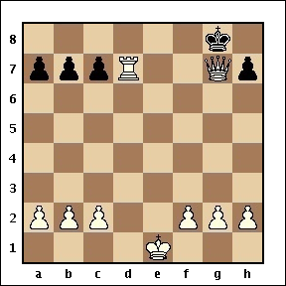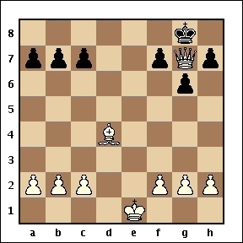
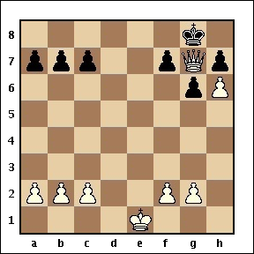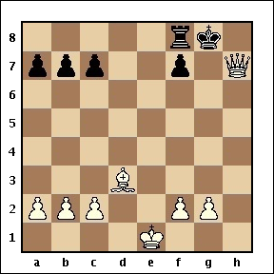
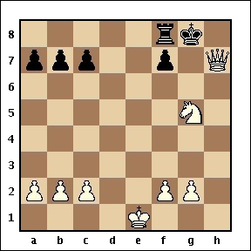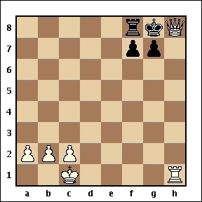
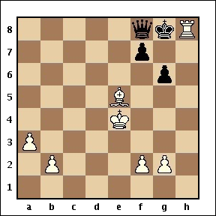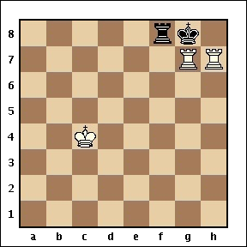
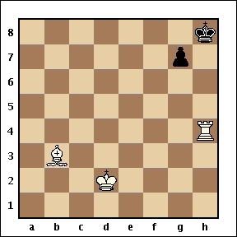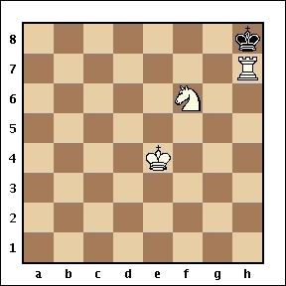
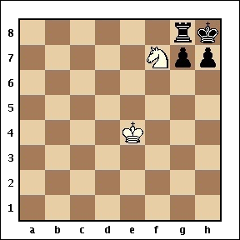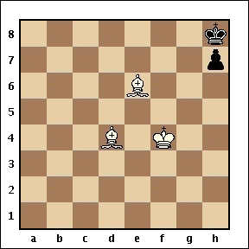
A na závěr matové obrazce, které budete potřebovat v následující lekci:
